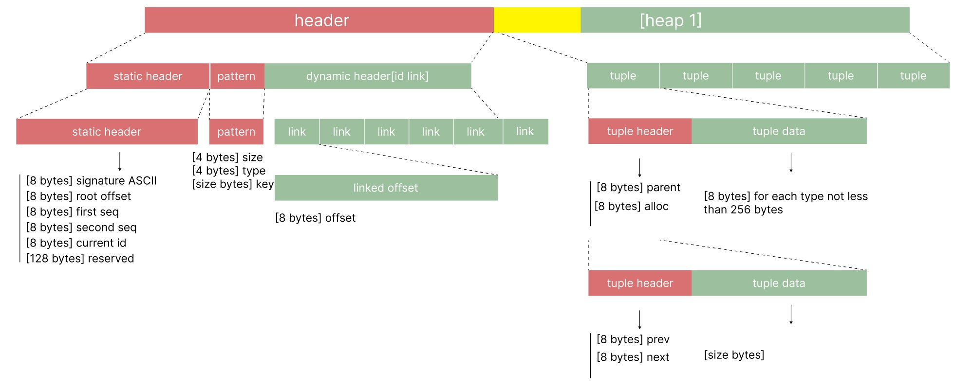

* Header
  + Static header
    - signature ASCII [8] – не нужна (big endian)
    - root offset [8] //
    - first seq [8]
    - second seq [8]
    - current id [8]
    - reserved [128]
    - pattern_size – кол-во элементов в патетерне
  + pattern
    - size [4] – размер ключа (строки)
    - type [4] 0 1 2 3
    - key [size_t]
  + dynamic header
    - link [8] – offset
* Heap
  + tuple
    - tuple header

Базовые операции

Вставка элемента данных

Перечисление элементов данных

Обновление элемента данных

Удаление элемента данных